Participación SPAN 101 para el lunes 8 de noviembre Nombre _________________________
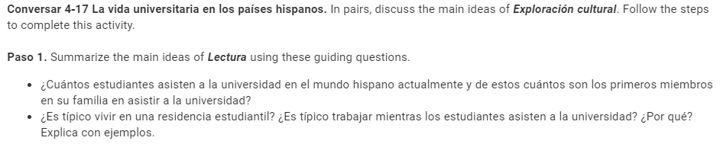
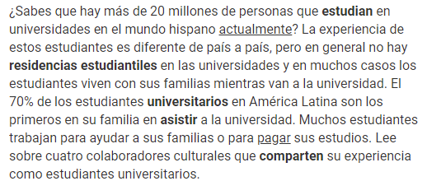
1. ____________________________________________________________________________
_____________________________________________________________________________
2. ____________________________________________________________________________
____________________________________________________________________________
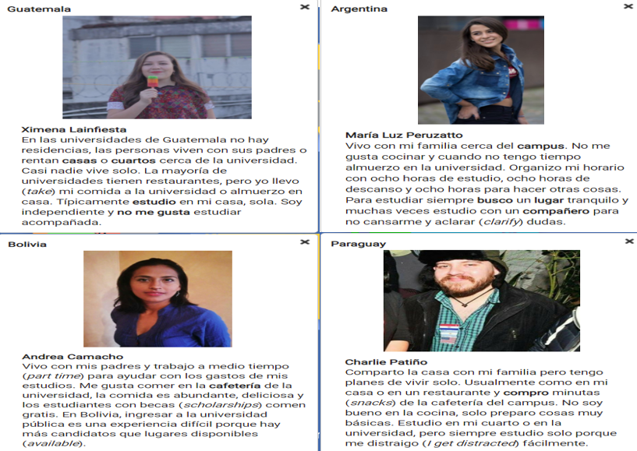
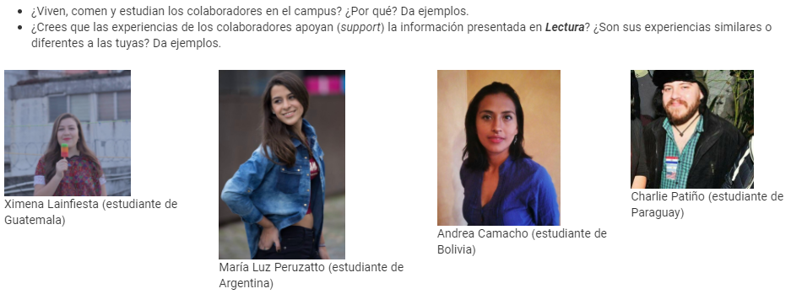
1. ____________________________________________________________________________
_____________________________________________________________________________
2. ____________________________________________________________________________
____________________________________________________________________________

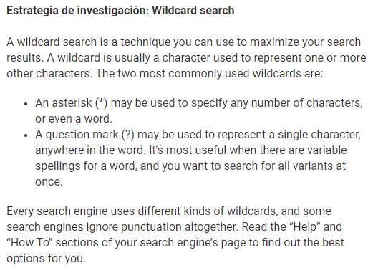
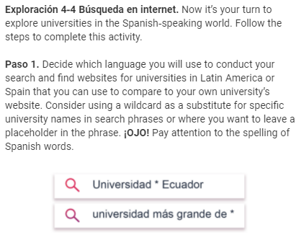
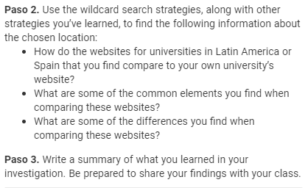
1. ____________________________________________________________________________
_____________________________________________________________________________
2. ____________________________________________________________________________
____________________________________________________________________________
3. ____________________________________________________________________________
____________________________________________________________________________
Proyecto Script

Introducción: ¡Hola! Soy Peyton. Estudio en Old Dominion Universidad. Esta es mi Universidad.

1 El gimnasio es mi lugar menos favorito. El gimnasio es moderno, grande y ruidoso.
2 El Web Center es muy grande. Es un lugar de amigos y muy ruidoso.
3 El Dormitorio Scotland es muy bonito. Es donde voy a estudio.

1 En el gimnasio hay muchos lugares para hacer ejercicio. Hay muchas personas sudorosas.
2 En el Web Center hay muchos restaurantes para comer el almuerzo. También hay lugares para estudiar. Está cerca del edificio Constant y de la fuente.
3 En el dormitorio de Escocia hay muchas habitaciones para estudiantes. También hay muchas salas comunes, para que los estudiantes socializo.

1 En el gimnasio hago ejercicio, hablo con amigos. También corro en la cinta de correr.
2 En el Web Center yo come, yo tomo un café, yo me socializo y paso tiempo con amigos/estudiantes.
3 En mi dormitorio, yo duermo, yo descanso, yo estudio, yo trabajo en mi proyecto de español.

1 En el gimnasio, me gusta pasar tiempo allí. Me gusta la decoración y sudar.
2 En el Web Center, me gustan las tiendas y el centro de videojuegos.
3 En el dormitorio, me gusta pasar tiempo con mis amigos. Nosotros Escuchamos música y jugamos videojuegos.

Conclusión: Esta universidad es muy importe mente! Mi encanta mi universidad en ODU.

